**《团队管理服务平台》项目业务/功能分析说明书**

**项目名称：** 团队管理服务平台

**项目编号：** TSVR121115

**项目版本：** 1 . 0 . 0

**版本号格式**：XX。XX。XX

**文档说明：**

|  |  |
| --- | --- |
| **编写类型** | **类型说明** |
| A | 建立文档，一般由项目经理填写，用于软件立项，主要模块升级等项目重大改动，修改一级版本号 |
| B | 代表增加软件功能，业务逻辑，由业务分析人员填写，修改二级版本号 |
| C | 代表修改软件功能，业务逻辑，业务分析人员填写，修改三级版本号 |

修 订 信 息

|  |  |  |  |  |
| --- | --- | --- | --- | --- |
| 编写类型 | 版本号 | 日期 | 编写者 | 备注 |
| A | 1.0.0 | 2012-12-09 | 伍尚彬 | 开始编写 |
| B | 1.1.0 | 2012-12-10 | 伍尚彬 | 完善文档信息，增加“系统报表管理模块”  细化“项目信息管理模块”，“项目进度信息管理模块” |
| B | 1.2.0 | 2012-12-11 | 伍尚彬 | 完善文档信息，完成文档编写 |

**架构理念：**

**主要模块：**

* + 1. 系统配置管理框架
    2. 日志系统
    3. 系统公共工具类库
       1. 时间/日期处理类
       2. 一般字符串处理类
       3. 加/解密类
       4. SQL/HQL语句处理类
       5. 配置管理类
       6. 反射处理类
       7. 数据库辅助类（序列生成类，随机数产生类，元数据处理类）
       8. 线程池管理类
       9. 系统自动化管理类
    4. 系统用户管理系统
    5. 项目信息管理系统
       1. 项目人员信息管理
       2. 项目人员权限管理
    6. 项目进度信息管理模块
       1. 项目任务/活动信息管理
       2. 项目文档信息管理
    7. 系统权限管理模块
    8. 系统菜单管理模块
    9. 系统角色管理模块
    10. 项目论坛模块（发布、解决 bug）
    11. 系统界面方案（待定）
    12. 系统报表管理模块
    13. 系统插件管理模块
    14. 系统架构详细设计

**第一阶段思维导图：**

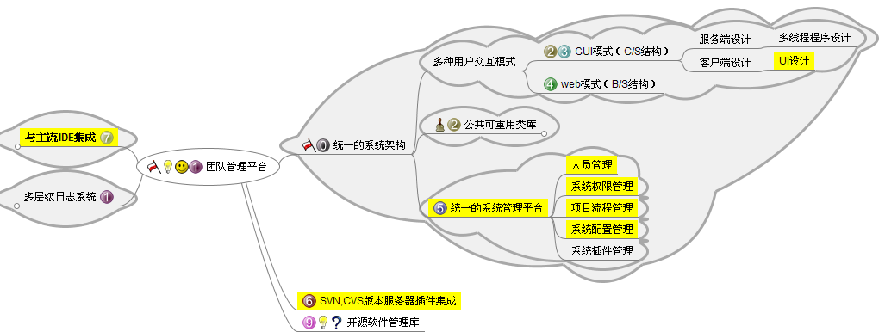

查看大图

**修订后的思维导图**

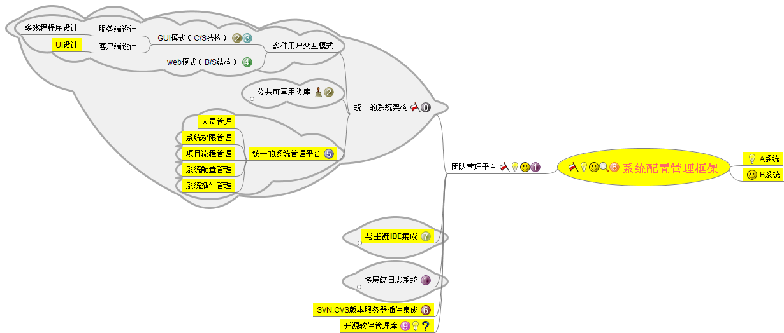

[查看大图](../../note/团队管理平台思维导图（4）.png)

架构模块说明

系统配置管理框架

系统配置管理分为两大模块：

1）系统必备配置：

该部分包括所有系统运行所必须的配置项，配置形式：硬编码；载体：配置文件（属性文件或者xml文件）；包括：

1. *系统数据库配置，（包括：数据库驱动/连接池配置）；*
2. *系统基础架构必须配置文件；*
3. *构建数据库所需的脚本；*
4. *系统基础业务/功能架构自动化构建所需脚本*

2）应用系统配置：

*该部分包括服务平台所有应用子系统的配置，包括应用入口配置，应用开关配置，应用系统自动构建/驱动框架等。*

日志系统

1）日志生成与存放：

*系统日志采用log文件方式记录。存放在特定的系统目录(可配置)中，不把日志放入数据库减轻数据库负担。采用事件触发,AOP两种形式记录系统日志。*

2）日志管理：

*系统日志以特定格式记录，需要对系统日志进行维护时，需要采用特定程序打开系统日志目录，方可查看，修改等*

系统公共工具类库

1. 时间/日期处理类：

*用于生成、处理各种系统所需的日期/时间数据，包括日期/时间字符串生成，转换等操作*。

1. 一般字符串处理类

*完成系统字符串数据生成，截取，转换等操作*

1. 加/解密类

*常用数据加/解密方法集合，完成系统所需的数据加/解密工作。*

1. SQL/HQL语句处理类

*用于生成，处理系统所需的SQL或HQL语句、语句段；包括条件语句生成，参数值处理，语句组合等操作。*

1. 配置管理类

*用于读/写系统配置文件，完成配置文件读写，配置参数值存储等工作。*

1. 反射处理类

*处理系统中所有需要通过反射完成的工作。包括动态生成系统对象，对象属性注入，方法调用等操作。*

1. 数据库辅助类（序列生成类，随机数产生类，元数据处理类）

*数据库连接，操作类集合，完成数据库连接的获取，释放，以及数据库实体（表）“增删查改”等操作。*

1. 线程池管理类

*负责管理系统中多线程模块（类），线程池等操作。*

1. 系统自动化管理类

*负责系统中自动化作业的管理，包括作业自动调度，回收，作业执行状态记录等操作。*

系统用户管理系统

*负责管理系统所有用户信息，包括用户信息的增加，删除，修改，查找等功能。*

项目信息管理系统

*负责管理系统所有项目信息，包括项目信息的增肌，删除，修改，查找和项目状态更新等功能。*

* + - 1. 项目人员分组管理

*对项目人员分组进行管理，对项目人员进行分组，方便多组人员参与项目开发，设计。*

* + - 1. 项目人员信息管理

*对项目参与人员的信息进行管理，规划项目组构成。*

* + - 1. 项目人员权限管理

*对项目人员在项目中的权限进行控制，达到责任分层的效果。*

项目进度信息管理模块

*负责管理项目进度，任务活动分派，跟踪，状态管理等。*

1. 项目任务/活动信息管理

*发布项目活动（任务）信息，有关活动的描述，依赖信息（附件），参与人员等信息。*

1. 项目文档信息管理

*对项目所有文档进行管理，可查找，编辑项目中所有活动（或里程碑）发布的文档。*

系统权限管理模块

*负责管理所有系统角色的权限，可访问功能（菜单）和角色对数据的访问的权限（增加，删除，查询，编辑）*

系统菜单管理模块

*允许对系统菜单进行配置，方便系统扩展。*

系统角色管理模块

*对系统角色信息进行管理，对角色信息进行增加，删除，编辑，查找等*

* 系统角色组管理模块

*允许把角色分组，允许对分组进行命名，权限列表，权限所属范围编辑。*

项目论坛模块（发布、解决 bug）

*项目论坛，方便项目人员交流，以项目名称，项目编号分版。供项目人员交流之用。*

系统界面方案

* Web界面：

*（待定）*

* GUI界面：

*（待定）*

系统报表管理模块

*生成，管理系统中所有报表，具有拖拉功能，根据用户定义关系，生成所需报表。*

系统插件管理模块

*配置所有系统可识别的插件，并提供分类管理。*

系统架构详细设计

*详见：设计文件：*[*UMLModel.uml*](UMLModel.uml)